附件1：浙江省2014年度中小学分管教学校长网络培训课程列表
30学时（60分钟/学时，共计1800分钟）
 | 授课教师 |  | 培训课程
模块 | 姓名 | 基本情况介绍 | 课程（专题）名称 | 内容介绍
校长专业发展 | 申素平 | 中国人民大学公共管理学院教育研究所副教授 | 中小学校长如何依法治校 | 本课程阐述了依法治校的意义与内涵、依法治校的目标与基本要求，并用实例解释了学校、教师和学生的权利与义务。
校长专业发展 | 石连海 | 国家教育行政学院教育管理杂志社《学报》编辑部主任 | 校园安全事故分析与预防 | 本课程首先对校园安全事故的概念做了界定，并对近年来全国校园安全事故的概况和特征做了整体的分析，然后重点分析了与校园安全事故相关的法律法规变迁和事故中当事人责任划分问题，最后详细分析了几起事故案例并提出了相应的对策。
校长专业发展 | 潘克明 | 北京教育网络和信息中心书记、常务副馆长、副主任，北京电教馆原馆长、书记 | 提高中小学校长信息化领导力推进中小学教育信息化发展 | 本课程围绕中小学校长的教育信息化领导力包含的三方面内容进行详细阐释：对于教育信息化发展的洞察力；对于教育信息化发展的管理力；对于教育信息化应用的指导力。
校长专业发展 | 陈爱苾 | 北京教育学院教授 | 坚守师德规范，塑造魅力教师 | 本课程结合新修订的《中小学教师职业道德规范》，首先解读了教师职业的特殊性，然后从分析师德的三个层次来解读了对高标师德的“不理解”，接着阐释了师德呼唤智慧、师德魅力来自创造的独到见解，最后提出了有关师德建设的几条精辟建议。
校长专业发展 | 程凤春 | 北京师范大学教授、博士生导师, 北京师范大学附属实验中学党总支副书记、副校长 | 校长领导力提升 | 本课程先分析了校长的决策力和执行力，接着解释了职权及其使用艺术，然后提出了提升校长威信的五种策略，最后对领导力进行了总结。
课程  与教学改革发展动态 | 刘 坚 | 教育部课程教材发展中心副主任 | 课程改革——考验中国教育人 考验中国社会 | 本课程先对新课程十年进行了回顾，然后对《教育部关于深化基础教育课程改革进一步推进素质教育的意见》进行解读，最后从分析影响学生学业成绩的因素、国际研究的启示、教学改革三个角度阐述如何推动教育走向可持续发展的轨道。
课程  与教学改革发展动态 | 田慧生 | 教育部基础教育课程教材发展中心 | 课程改革回顾与新课标解读 | 本课程的第一专题部分从宏观的角度对新课标修订的基本精神和主要特点作了阐释，对修订后的课标进行了简要解读， 第二专题部分对建国60多年来我国基础教育课程改革的基本发展历程脉络做了简要说明，并对改革开放30年来国家课程改革取得的主要成就做了简要评述，同时对下一步未来十年乃至于更长时间我国基础教育课程改革的走向、发展的趋势动态做了简单介绍。
课程  与教学改革发展动态 | 郭元祥 | 华中师范大学教育科学学院教授、博士生导师 | 课程教学改革：理论反思与实践深化 | 本课程先对课程教学的价值体系、课程教学中的知识立场、课堂教学改革的难点、课程教学的有效性、学习方式多样化的条件进行了理论反思，然后对教师的课程理解、课程目标、教学目标的体系化与教学质量标准的建立、教学方式的深度变更与深度教学、教学管理与评价的科学化、建立课堂文化等实践深化问题进行了阐述。
课程领导力与课程建设 | 李希贵 | 北京十一学校校长 国家督学 | 学校转型期的挑战与机遇——北京十一学校课程改革实践 | 本课程介绍了北京十一学校从1.0到3.0版的课程改革实践，主要从以下七个方面的内容进行阐述：当课程成为学校的产品；当我们寻找不同的课程价值；当行政班消失以后；当每一位学生需要规划与选择课程；当学生的成长加速；当出现改革焦虑症；使用学校的策略。
课程领导力与课程建设 | 韩相福 | 山东省临朐县海尔希望小学校长 | 嵌入乡村学校的课程智慧 | 本课程主要讲山东省临朐县海尔希望小学在校长韩相福带领下，立足山区农村实际，充分挖掘当地资源，以“自由生长教育”为引领，以“以沂山为载体的综合实践活动课程的开发与实施”为切入点，通过培育有课程智慧的教师，打造有课程高度的课堂，构建丰富多彩的乡土化特色课程，使学生和教师发生了巨大变化，让学校得到了跨越式的发展。
课程领导力与课程建设 | 屠桂芳 | 南京市第十三中学校长 | 基于“大树课程”的学校教育——南京十三中多样化建设概要 | 本课程介绍了南京十三中基于课程的多样化特色化办学之路。
课程领导力与课程建设 | 焦宝聪 | 首都师范大学教育技术系主任 | 微课程设计与应用 | 本课程首先介绍开展微课程研究的迫切性、重要性，其次系统介绍设计微课程的原则、微课程制作方法和技术手段以及微课程评价标准，强调微课程的选题是要重点解决使用传统教学方法费时费力或无法展示的教学内容，最后介绍微课程的应用，强调微课程应该通过网络学习平台，与“先学后教”的教学模式结合，才能在未来教育中发挥重要作用。课程提供了部分微课程案例，供大家借鉴参考学习。
课程领导力与课程建设 | 窦桂梅 | 清华大学附属小学校长兼书记 | “1+x课程”育人模式的建构与实施 | 本课程讲述了清华附小所实施的“1+X课程”育人模式构建的背景、条件及实施过程。“1+X课程”打破了国家课程学科间壁垒，通过有效的减化、整合国家课程，补充相应的校本课程，使之成为一套较为科学的、立体的由“基础性课程”，“拓展性课程”，“选择性课程”构成的“1+X”小学教育课程体系。
课程领导力与课程建设 | 陈大伟 | 成都大学师范学院副教授 | 建设和发展学校课程 | 本课程认为学校的产品是课程，学校的责任是建设和发展课程，学校组织成员应创造促进学校成员发展的教育环境和教育活动；理想的学校课程应目标合理、具有有效性；教师本身就是学生身边的课程，教师决定了影响学生的课程，让教师发展课程，用课程发展教师；学校课程建设应与社区、家长互动；学校课程的评价应关注过程、课程质量、课程效益。
课程领导力与课程建设 | 程红兵 | 上海市浦东教育发展研究院院长 | 课程文化与学校特色 | 本课程对学校特色的相关要素、课改缺失原因、课程文化的含义、课程文化与学校特色的关系及必修课程的校本化等问题进行了精辟阐述，并对上海市建平中学的课程文化特色建设经典案例作了精彩分析。
有效教学模式创新与高效课堂打造 | 谭顶良 | 南京师范大学教科院教授 | 高效教学的心理学基础 | 本课程站在心理学的视角审视课堂教学，分别从认识学生特征、更新教师自我、改进教学策略和改革教学评价四个层面进行讲解。
有效教学模式创新与高效课堂打造 | 钱志亮 | 北京师范大学教育学院教授 | 有效课堂哪儿来？——兼论怎样上好一节课 | 本课程从分析有效课堂的概念、前提、条件，实施、评价五个方面讲解了有效课程从哪里来、教师应怎样才能上好一节课。
有效教学模式创新与高效课堂打造 | 程红兵 | 上海市浦东教育发展研究院院长 | 学校的教学领导 | 本课程第一部分从专家、学生、校长三个角度讲解了学校领导应怎样观课评课，第二部分阐述了怎样进行教学方案设计和教学过程管理。
有效教学模式创新与高效课堂打造 | 陈大伟 | 成都大学师范学院副教授 | 校长如何观课议课 | 本课程分析了在观课议课过程中影响和改变教师的教育假设，构建了议课的对话模型和目标，剖析了观课议课与案例研究的关系，指出应借助案例研究进行观课议课，提出观课议课的目标是建设理想课堂。
有效教学模式创新与高效课堂打造 | 崔其升 | 杜郎口中学校长 | 教学改革开创农村学校发展奇迹 | 本课程主要讲述杜郎口中学的课堂改革实践经验以及该校崔其升校长的办学理念和感悟。
有效教学模式创新与高效课堂打造 | 刘俊海 | 唐山市第六十八中学校长 | 给农村薄弱校插上腾飞的翅膀——唐山68中高效课堂的探索与实践 | 本课程是唐山68中高效课堂的探索与实践经验介绍，主要介绍了68中高效课堂的起源和发展、高效课堂与传统课堂的区别、导学案的编制和使用、高效课堂的流程与规范、小组建立于建设、班级文化小组文化的植入、管理体系的创新构建、评价体系的构建与完善、高效课堂“自动按钮”的植入与运用。
有效教学模式创新与高效课堂打造 | 王福强 | 河北省廊坊市第四中学副校长 | 悉心打造，打造高效课堂 | 本课程先从三个方面分析了河北廊坊四中经营课堂的原因，然后从三个方面介绍廊坊四中是如何经营课堂的，重点介绍了他们的“三段六步式自主高效课堂”教学模式。
有效教学模式创新与高效课堂打造 | 刘金玉 | 洋思中学教学副校长 | 洋思中学打造高效课堂的思考与实践 | 本课程依据新课程改革要求和洋思中学“高效课堂”建设实际进行设计。包含三个部分内容，既有对“高效课堂”内涵的解读，也有“高效课堂”实际操作，更有“高效课堂”的全面实施；既是洋思课改经验的深入总结，也是讲授者多年来实践经验的总结，给人以启迪和思考。
有效教学模式创新与高效课堂打造 | 卢文青 | 山西省太原市尖草坪一中书记、校长 | 行走在“教育梦”的道路上——太原市尖草坪一中“1+1问题解决课堂”的探索与实践 | 本课程介绍了太原市尖草坪一中“1+1问题解决课堂”模式的总原则、内涵、主要环节要素、实施策略、实施效果。
有效教学模式创新与高效课堂打造 | 白纯舵 | 北京小学大兴分校教学副校长 | 教学管理管什么？怎么管？ | 本课程是北京小学大兴分校教学副校长白纯舵根据自己多年教学管理经验，以北京小学大兴分校为例先了教学管理管什么怎么管的问题，然后对教学管理干部进行了定位，最后提出了教学管理的十条“金律”。
有效提升教育科研水平 | 张莉莉 | 北京师范大学教育学院副教授 | 如何做好科研项目 | 本课程讲解了教育研究的性质、类型和基本步骤等内容，分析了学校课题研究的背景问题、研究课题的界定问题以及研究的意义，并系统解答了课题研究过程中应注意的选题价值定位问题、研究团队的组织问题以及研究结果的传播与运用问题等。
有效提升教育科研水平 | 王纬虹 | 重庆市教育科学研究院副院长 | 中小学校教育科研领导与管理 | 本课程就教育科研是什么、领导与管理教育科研为什么以及领导与管理教育科研怎么做三个方面的问题进行详尽阐述。
有效提升教育科研水平 | 夏 军 | 重庆市观音桥实验中学校长 | 校长在校本教研中的作用发挥 | 本课程从校长的角度讲解了如何通过抓校本教研促进教师的专业发展，进而提高教育教学质量。课程先阐释了校本教研与校长工作的关系，然后用大量案例分析了校长在校本教研中应发挥的六大作用。

附件2：学员学习平台操作手册
一、学前准备
1．注册登录
打开浏览器，在地址栏输入www.enaea.edu.cn 进入中国教育干部网络学院首页（图1）。如无账号，可点击“立即注册”进行注册（图2）；已有账号，可在登录框输入用户名和密码，点击登录进入“学习中心”。
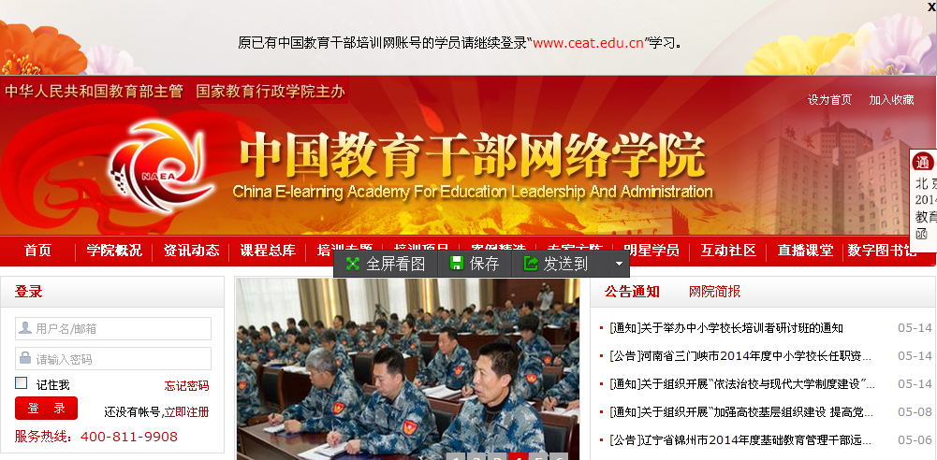
在此登录或注册
图1 中国教育干部网络学院首页
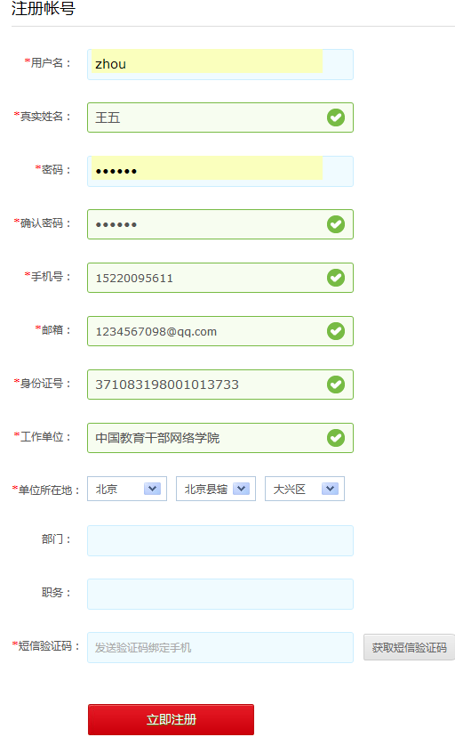
初次学习需注册账号，点击“立即注册”进入该注册页面，填写注册信息务必真实准确。用户注册和进入班级时会提醒进行邮箱验证。
点此完成注册
图2 账号注册页面
特别提示：
（1）初次登录进入用户注册页面，填写提交后进入学习界面，为便于学籍信息管理，请您务必填写真实准确的个人信息。请不要用学习卡注册账号。
（2）请牢记注册时使用的用户名、密码及电子邮箱，若忘记登录密码可在登录入口点击“忘记密码”通过注册的邮箱找回。
2．使用学习卡
完成账号注册后进入“学习中心”，若是参加新的网院培训项目，需提前获取“学习卡”并输入卡号和密码，进入“学习卡”所属项目班级学习（图3）。
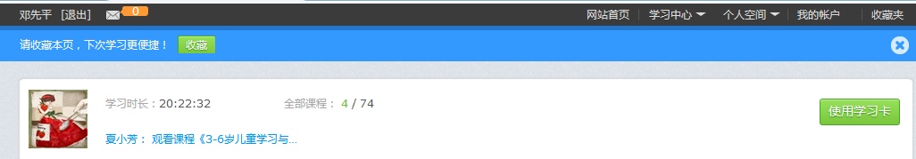
有学习卡的学员，点此使用学习卡，进入指定项目班级。
图3-1 学习中心页面
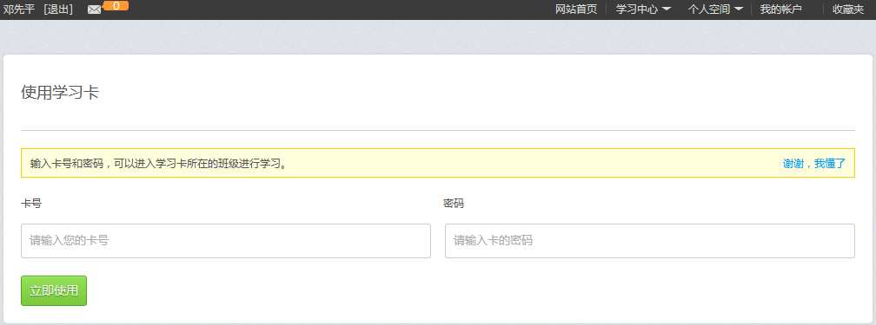
图3-2 学习卡输入页面
特别提示：“学习卡”并非登录账号，而是用于进入项目班级的凭证。
二 、正式学习
已使用“学习卡”的学员，在学习中心页面即可进入学习卡所属培训项目班级。学习中心页面会显示学员已经参与过的所有培训项目。点击“开始学习”（图4），即可进入项目“班级首页”。
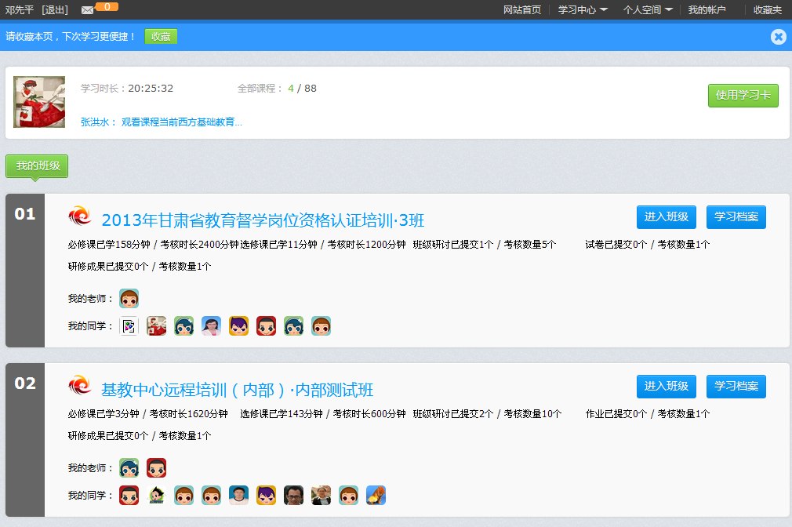
点此“进入班级”进入项目班级首页。
在此可查看个人的“站内提醒”和同学发的“私信”
在此可查看“个人空间”的留言板，进行回帖互动；也可查看访客、完善个人简介
图4 学习中心-项目列表
1．熟悉教学计划
进入班级首页后（图5），左侧有教学计划、班级公告、学习档案等学习要素。页面显示有“我的学习概况”和自己所在项目班级的“我的同学群”。点击教学计划可查看自己所参加项目班级的培训学习计划。
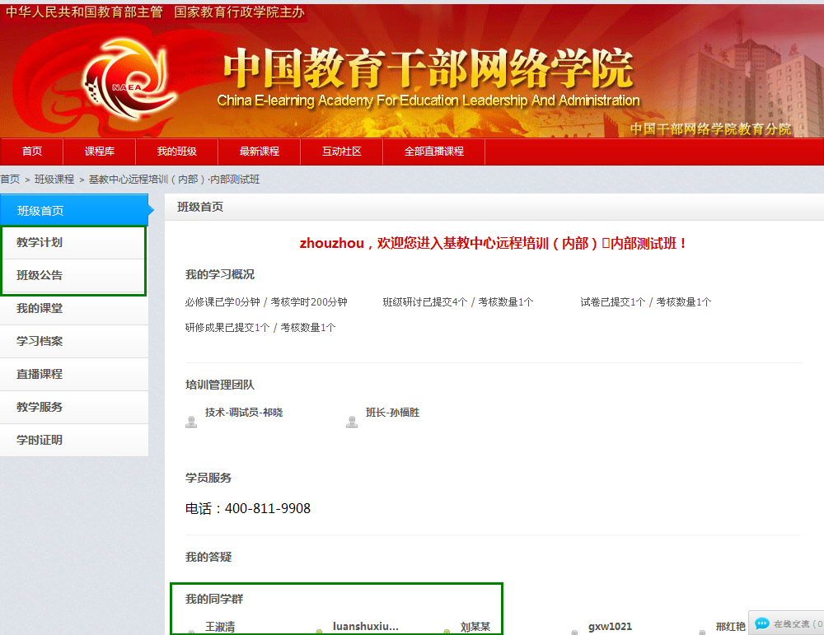
查看“教学计划”“班级公告”，了解培训安排等信息。
查看“我的同学群”在线同学：未在线（灰色）可发送站内私信留言；同时在线的（绿色）可加好友，并通过页面底端的“在线交流”工具即时交流。
图5 班级首页
2．学习视频课程
在班级首页点击“我的课堂”，进入学习环节页面（图6）。点击诸如“必修课”等课表查看考核要求后，进入对应课表选择课程学习。点击课程标题展开后点“查看课程详情”进入课程详情页面（图7）了解课程、教师信息，并进行讨论、评价。
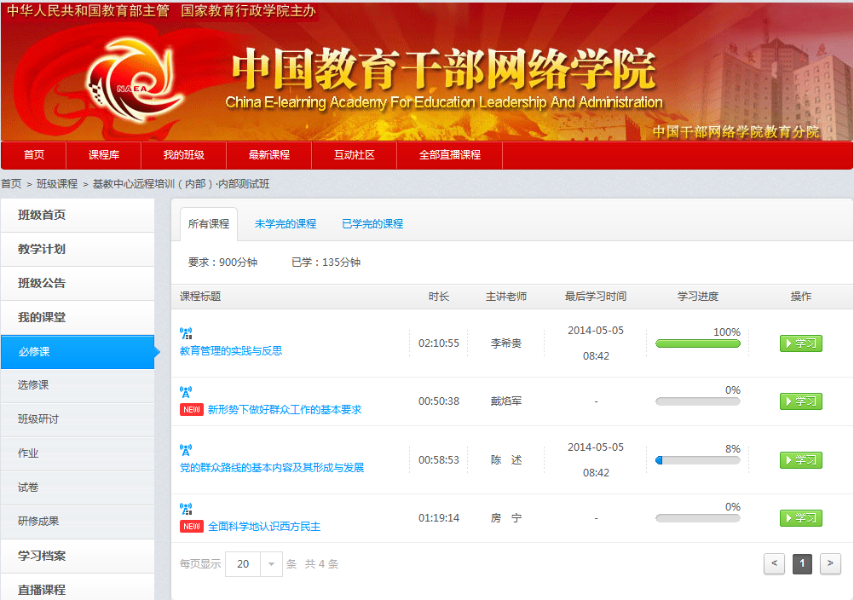
点击课程标题或点击“学习”进入课程详情页面（图7）。
点此可查看每一门课程的学习进度
图6 我的课堂-课程列表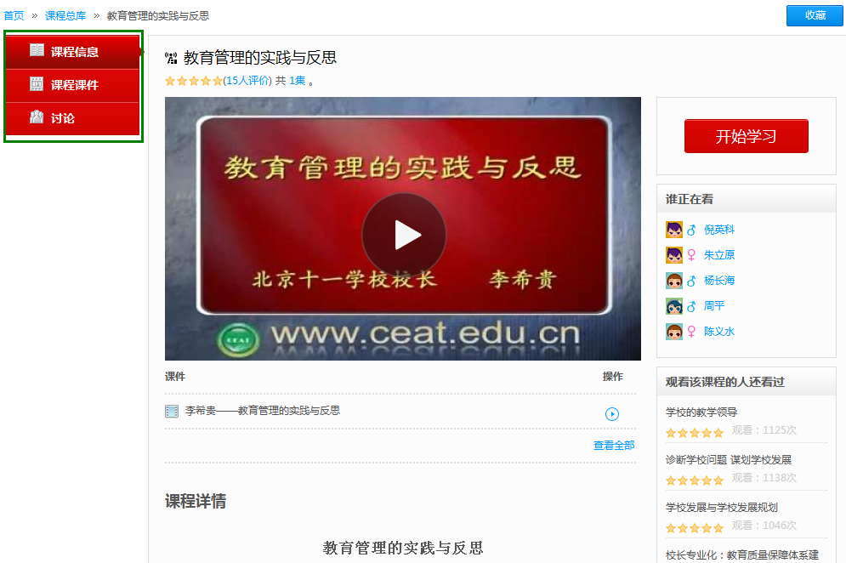
点此了解课程信息、教师信息，可以对课程进行互动讨论、评价，还可以查看正在观看的其他学员。
图7 课程详情页面
点此了解课程和教师信息，并可以对课程进行互动讨论、评价。
点此可以查看正在观看的其他学员。
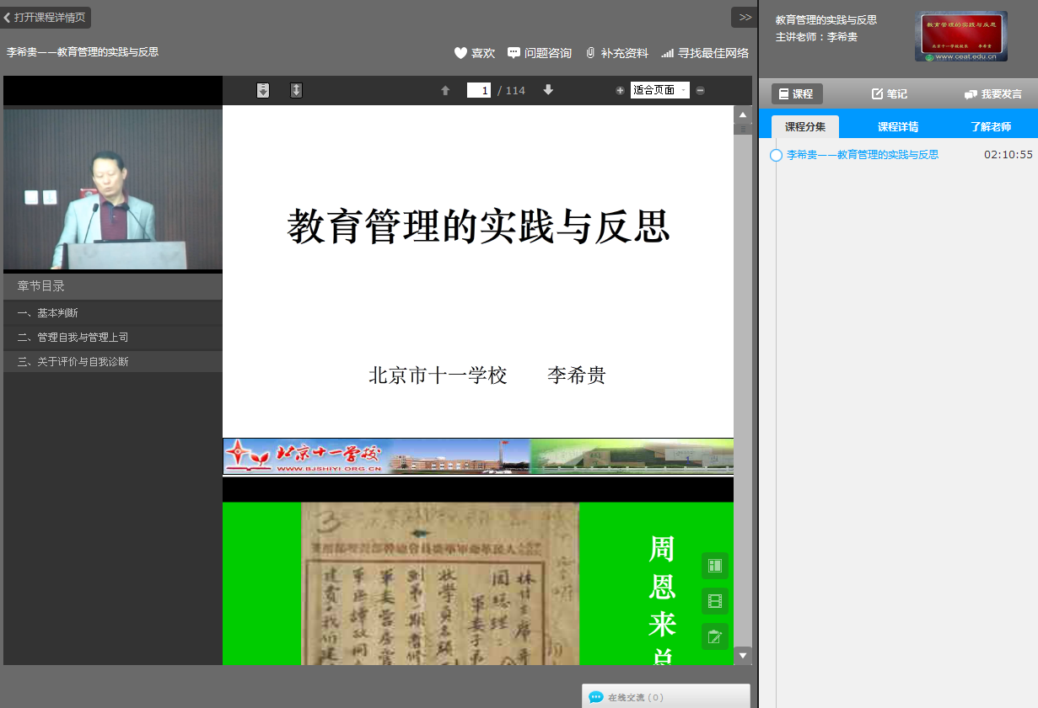
网络或课程播放不流畅，点此可自动“寻找最佳网络”
点此进入“补充资料”，边听边阅读课程辅助补充参考资料。
点此了解课程的具体信息
点此了解教师信息
图8 视频课程播放页面
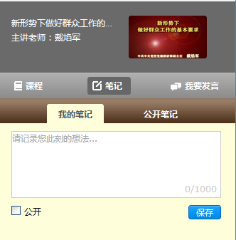
点此进入“我的笔记”边听边记录个人学习笔记，完成后点击保存，可勾选“公开”。

点此“公开笔记”，查看其他学员共享的关于当前观看课程的学习笔记。

图9 课堂笔记页面
特别提示：
（1）点开课程后系统自动记录播放学时，可以在课程学习界面或“学习档案”中查看每一门课程的学习进度；
（2）课程播放学习中，可以点击“补充材料”阅读与该视频课程有关的补充参考材料；点击“课堂笔记”，可以实时进行课堂笔记记录，加深学习效果。
（3）如出现播放不流畅等问题，可以点击“寻找最佳网络”获得最佳播放效果。
（4）系统每20分钟弹出一次对话框，必须点击确定才能继续观看和记录学时。
（5）同一视频在2小时内多次观看只计1次浏览次数，每个视频浏览上限50次。
3．添加选修课
在“我的课堂”，进入选修课环节，查看考核要求后，默认课表为空，学员需点击“到选课区添加选修课”（图10）进入“选修课表”（图11）自主添加课程学习。
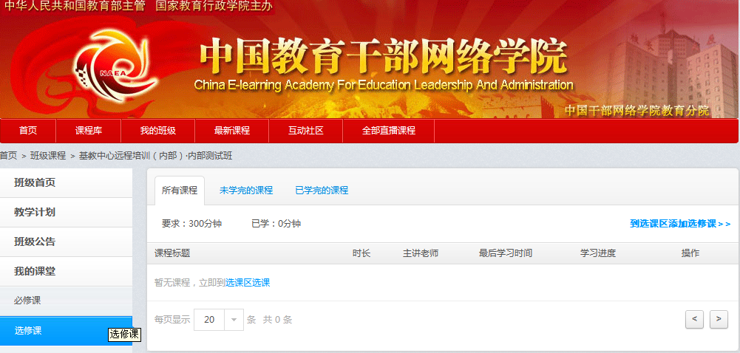
点击进入“到选课区添加选修课”选择添加课程
图10 选课区-选修课表
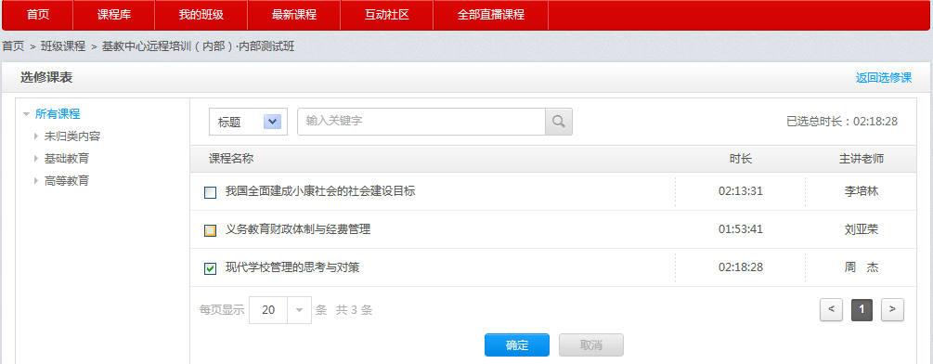
搜索后勾选课程，点击确定完成选课
图11 选修课课表
特别提示：
若“培训计划”中对选修课的课程名称和学时有明确要求，请务必按照培训计划进行选课；若没有，学员则可以根据自己的兴趣选择添加选修课。
4．撰写作业、研修成果
在“我的课堂”，进入作业、研修成果环节，查看考核要求后，点击作业、研修成果标题（图12），进入作业、研修成果撰写页面（图13），在线编辑内容后提交即可。
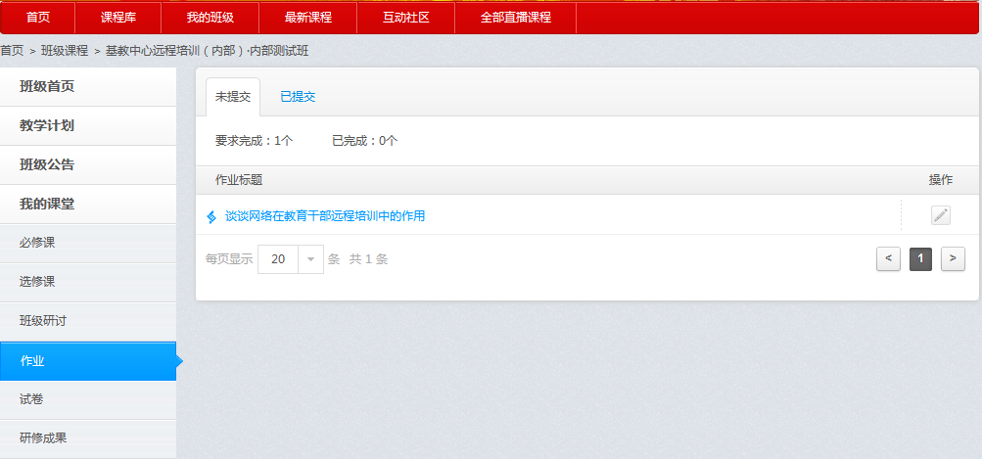
点作业（研修成果）标题或操作图标，进入撰写提交页面（图13）
进入“已提交”，点作业、研修成果题目查看成绩或评语
图12 作业、研修成果环节页面
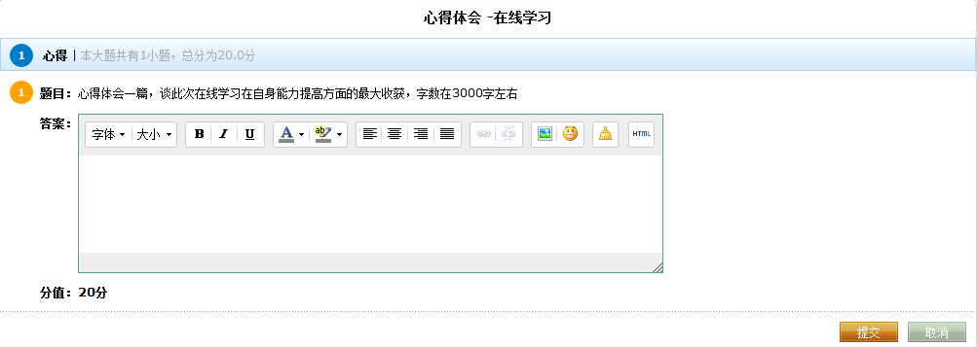
在文本编辑框编辑输入内容文字，完成后点击“提交”

图13 作业、研修成果撰写页面
特别提示：
（1）作业、研修成果环节操作与撰写界面相似，请务必按照题目要求撰写提交。
（2）作业完成后7日内评阅，研修成果完成后15日内评阅。
（3）点击“已提交”查看作业、研修成果相关成绩和点评。
5．在线考试
在“我的课堂”，进入试卷环节，查看考核要求后，点击试卷标题（图14），进入试卷撰写页面（图13），在线编辑内容后提交即可。
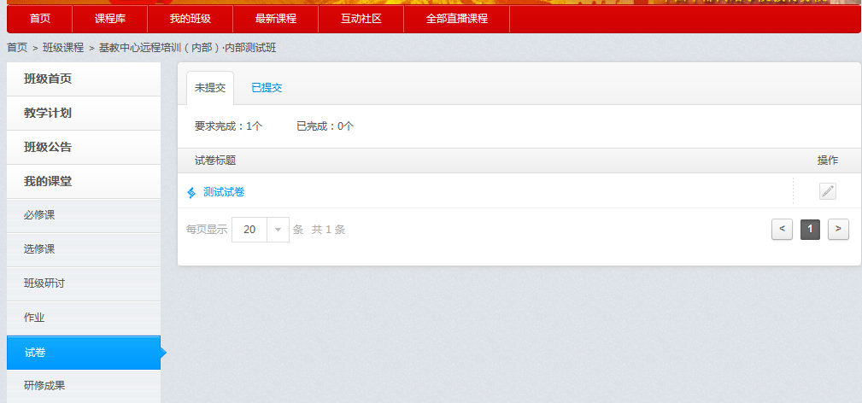
点试卷标题或操作图标，进入试卷考核页面（图15）
进入“已提交”，点试卷标题查看考试成绩或点评
图14 试卷环节页面
点“开始考试”，进入试卷答题页面（图16）开始计时答题。
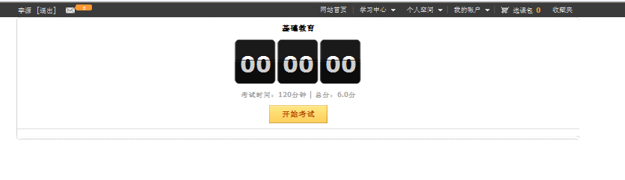
图15 试卷考核页面
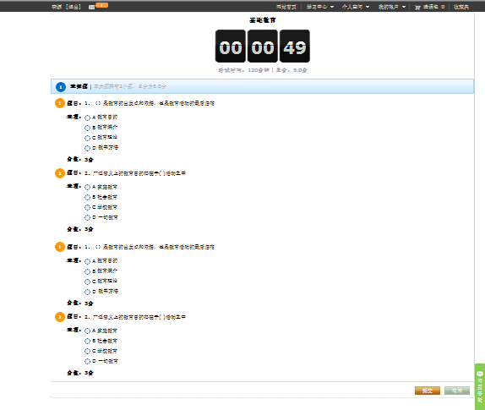
在规定时间内，填写试题答案，全部完成后，点击提交。
图16 试卷答题页面
特别提示：
（1）请务必按照试卷时间要求完成提交。
（2）试卷提交后，客观题系统自动评判，主观题15日内完成评阅。
（3）点击“已提交”查看试卷成绩和点评。
6．班级研讨
在“我的课堂”，进入班级研讨环节，查看考核要求后，进入班级研讨页面，点击“发帖”（图17）进入发帖页面（图18），在线编辑发言后提交即可。
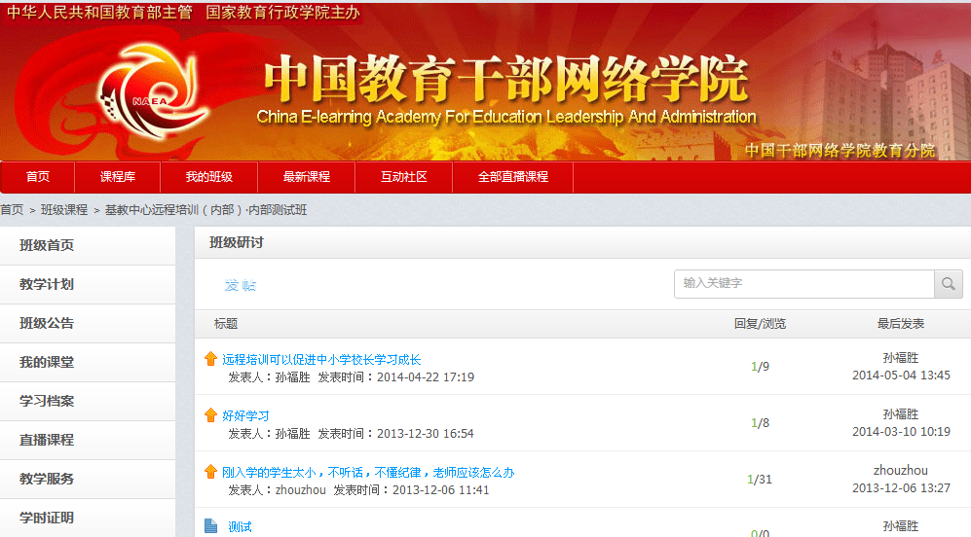
点击“发帖”进入发帖页面发言交流（图18）
点击帖子标题，进入主题页面回复交流
图17 班级研讨页面
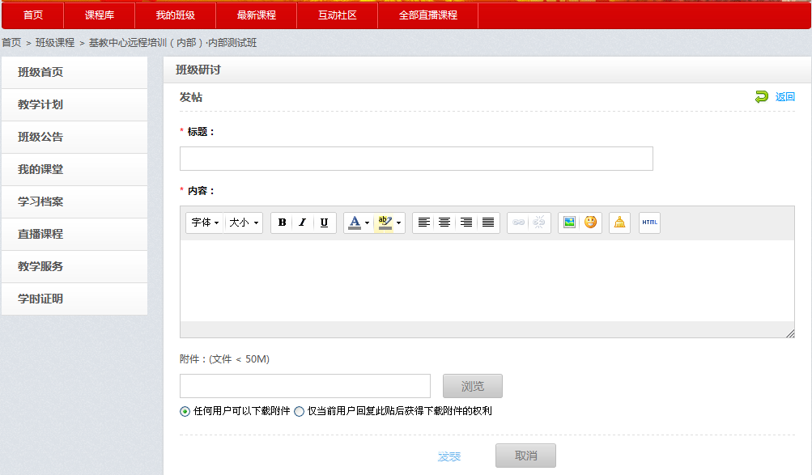
输入“标题”、“内容”或“附件”，点击“发表”即可。
图18 班级研讨发帖页面
7．互动社区
在班级首页，进入导航栏，点击“互动社区”进入网院社区（图19），参与网院论坛与同城交流，与全国各级各类教育干部交流自由互动（图20）。
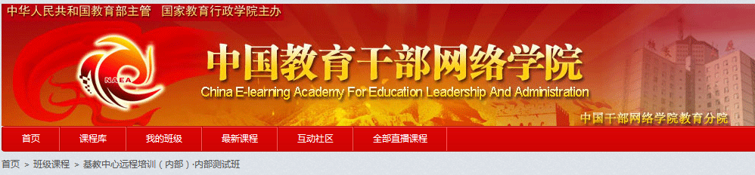
点击“互动社区”进入网院论坛交流与同城交流。
图19 班级页面进入互动社区页面
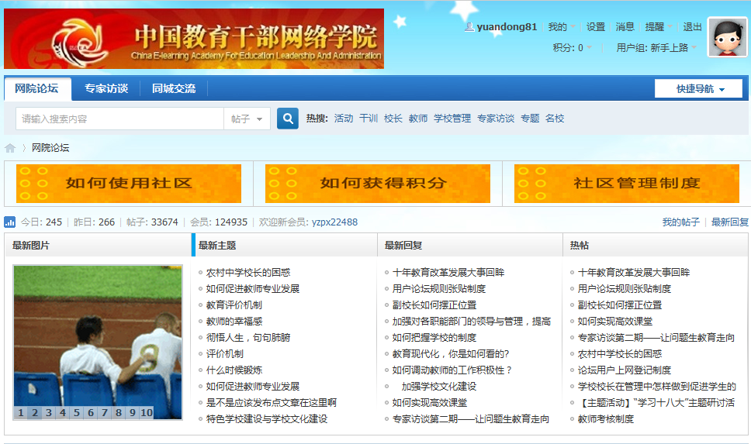
图20 互动社区
特别提示：
（1）互动社区网址：bbs.enaea.edu.cn
（2）您注册的网院账号即互动社区账号，互动社区面向所有网院学员永久开放。
三、相关服务
1．学习档案
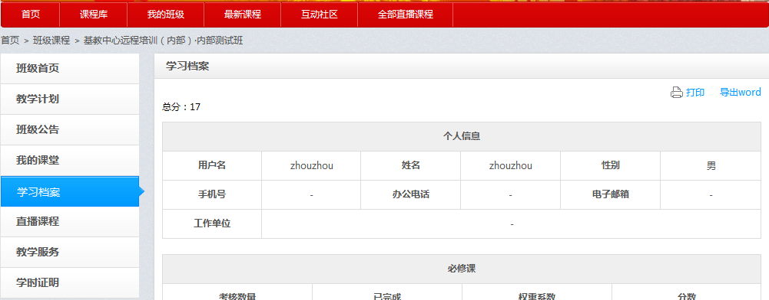
进入“学习档案”，浏览我参与当前项目班级的学习档案信息
点击“打印”可以打印个人在该项目班级的学习档案。
图21 学习档案
2．课程库

进入“课程库”，浏览网院最新课程、推荐课程等
图22 课程库
3．教学服务
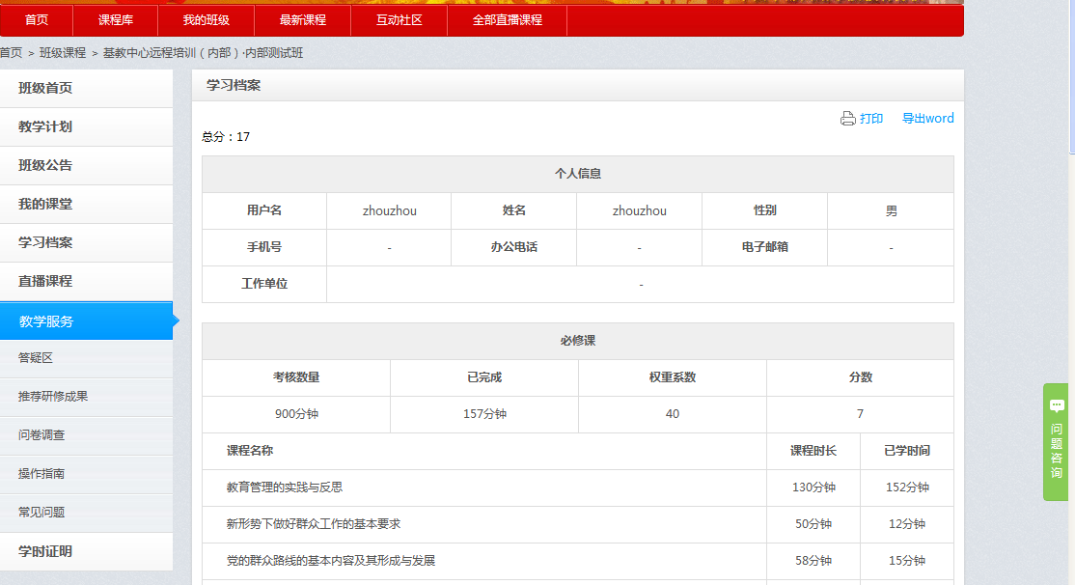
“答疑区”：可查看个人提过的问题以及回复；
“推荐研修成果”：可学习辅导教师推荐的其他学员的优秀研修成果；
“问卷调查”：可查看或参与当前正在进行的在线问卷调查；
“操作指南”：查看平台操作指导文件，进入“常见问题”可查看平台操作常见问题的解决办法。
点击“问题答疑”，可以向学员服务老师咨询平台使用与学习相关问题。
图23 教学服务
特别提示：
（1）平台技术操作问题可以点击页面右下角绿色标签“问题咨询”留言，并在“教学服务”中“答疑区”查看相关回复，网院咨询人员会提供在线服务。另设咨询电话400-811-9908，有问题请及时进行在线咨询或电话咨询。
（2）退出登录状态或关闭学习页面时，请务必点击“退出”按钮。
（3）培训期间，请密切关注网院首页“公告通知”、班级首页的“班级公告”以及学习中心“站内提醒”、“我的私信”等信息。
（4）项目培训结束，班级首页的“我的课堂”将关闭，但个人账号和班级不会关闭，学员可以永久使用个人帐号登录网院平台，进入参加过的项目班级浏览学习档案、参与班级研讨和互动社区交流。

